..

Prod uto: Piretróide
Com posi ção: Ci perm et rina Form ula: C22/H19/Cl2/N03

Grupo Químico: Piretróide Nº CAS: 52315-07-8
Nome Químico: (RS) - a-cyano-3-phenoxybenzyl (1RS,3RS; IRS,3SR)-3-(2 ,2-dichlorovinyl)- 2,2-dimenthylcyclo pro pane carboxylate
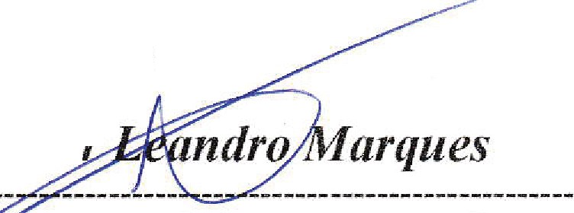
Técnico Responsável (aplicação):
EPI: Utiliz-de VA óculos de proteção mascara avental e bota)

---------- -f$ ---------------------------- Klebe ·
As · ·ra Técnica ssinatura Químico Responsável: CRQ: 084449

1 Restrições de uso:

- Não aplique sobre alimentos e utensílios de cozinha, plantas e aquários.
- Não coloque este produto em utensílio para uso alimentar.

Registro no Ministério da Saúde: nº 3.1606 .0044.002-4
Apresentação: Caixa com 1 kg (40 envelopes hidrossolúveis de 25 gramas cada)

PRECAUÇÕES:
I • CONSERVE FORA DO ALCANCE DAS CRIANÇAS E DOS ANIMAIS DOMÉSTICOS
- Não fumar ou comer durante a aplicação .

- Não reutilizar as embalagens vazias :

- Manter o produto na embalagem original.

- Não jogue no fogo ou em incinerador, perigo de aplicação próxima a chamas ou superfícies aquecidas.

- Durante a aplicação não devem permanecer no locais pessoas ou animais domésticos .

- Usar roupa protetora adequada , luvas, protetor ocular e respiratório.

- As embalagens vazias devem ser descartadas em lixo normal ou incineradas em incinerador licenciado pelo órgão ambiental estadual ou municipal.

- Manter a embalagem fechada.

